МИНИСТЕРСТВО ОБРАЗОВАНИЯ РЕСПУБЛИКИ БЕЛАРУСЬ

БЕЛОРУССКИЙ НАЦИОНАЛЬНЫЙ ТЕХНИЧЕСКИЙ УНИВЕРСИТЕТ

Факультет информационных технологий и робототехники

Кафедра программного обеспечения информационных систем и технологий

Отчет по лабораторной работе №6

по дисциплине: «Распределенная и параллельная обработка данных»

Выполнил: | студент группы 10702423 Живоглод Н.А.
Принял: | проф. Прихожий А.А.

Минск 2026
Лабораторная работа №6. Программная реализация и экспериментальное исследование стратегий асинхронного планирования параллельных вычислительных процессов

Цель работы
- Изучить асинхронные планы вычислений на многопроцессорной системе и модель графа задач
- Реализовать стратегию асинхронного планирования «Зануление дуг» (Edge Zeroing – EZ)
- Исследовать, как затраты на передачу данных влияют на план и на выгоду от параллельности

Задание на лабораторную работу
- Изучить асинхронные планы вычислений на многопроцессорной системе
- Изучить модель графа задач
- Изучить стратегию асинхронного планирования «Зануление дуг» (Edge zeroing – EZ)
- Разработать архитектуру программы
- Разработать структуры данных для представления задач, графа задач, асинхронного многопроцессорного вычислительного плана, временной развертки задач на каждом процессоре
- Программно реализовать алгоритм и отладить программу
- Провести вычислительный эксперимент на конкретных исходных данных

Ход выполнения
1. Граф задач и асинхронный план
В прошлых работах не учитывалось время на передачу данных между процессорами. Теперь вычисления описываются графом задач: вершина – задача (набор команд, который выполняется на одном процессоре), её вес w(n) – время решения задачи; дуга (i, j) – передача данных от задачи i к задаче j, её вес c(i, j) – время передачи. Задача может начаться, только когда получит данные от всех предшественников.
Асинхронный план – это назначение задач на процессоры и порядок задач на каждом процессоре. Главное правило: если две связанные задачи стоят на одном процессоре, передача занимает 0 времени (данные уже в памяти), а если на разных – c(i, j). Общего такта здесь нет: каждая задача запускается, как только освободится процессор и придут данные. Длина плана – момент окончания последней задачи. Отношение среднего времени передачи к среднему времени задачи называется CCR («коммуникация/вычисление»). Чем больше CCR, тем дороже распараллеливание.
2. Стратегия «Зануление дуг»
Идея стратегии: самые дорогие передачи данных выгоднее всего убрать, поставив обе задачи на один процессор («занулить дугу»). Алгоритм:
1. Дуги графа сортируются по убыванию веса.
2. Берётся очередная самая «тяжёлая» дуга (u, v) и сравниваются два варианта: I – задачи на одном процессоре, II – на разных процессорах (уже используемых или новом). Для каждого варианта считается длина частичного плана из уже назначенных задач.
3. Если вариант I не длиннее варианта II, выбирается он и дуга зануляется, иначе выбирается вариант II.
4. Если обе задачи дуги уже стоят на разных процессорах, вариант I – объединить эти процессоры (перенести все задачи одного на другой), если план от этого не станет длиннее.
5. Алгоритм заканчивается, когда просмотрены все дуги; задачи на одном процессоре идут в порядке возрастания их уровня в графе задач.
Пункт 4 – дополнение к описанию из пособия (так работает классический алгоритм зануления дуг). Без него на графах с дорогими передачами план иногда получался даже длиннее, чем на одном процессоре: задачи, разнесённые по разным процессорам на ранних шагах, потом уже нельзя было свести вместе. Для сравнения реализована также стратегия ETF («ранняя задача первая»): на каждом шаге она берёт готовую задачу с самым ранним возможным временем запуска и ставит её на процессор, где эта задача начнётся раньше всего.
3. Архитектура программы и структуры данных
- taskgraph.py – класс TaskGraph (граф задач), расчёт и проверка асинхронного плана, рисование
- main.py – стратегии edge_zeroing() и etf(), разбор примеров и эксперименты
- data/*.json – графы задач: список задач с весами и список дуг [откуда, куда, время передачи]
Структуры данных:
- задачи и граф – список tasks, словарь весов w, словарь весов дуг c с ключом (i, j), списки смежности pred и succ, топологический порядок order и уровни tlevel (самый ранний момент запуска задачи, если у каждой задачи свой процессор)
- асинхронный план – словарь assign «задача → номер процессора». По нему функция evaluate() строит временную развертку: словари start и finish (моменты начала и конца каждой задачи) и длину плана. Неназначенные задачи не учитываются – так же считается длина частичного плана
- временная развертка по процессорам – для каждого процессора список его задач, упорядоченный по времени запуска; она выводится в консоль и рисуется диаграммой
4. Отладка
Функция check_plan() проверяет каждый план: все задачи назначены; для каждой дуги задача-получатель стартует не раньше, чем закончится задача-отправитель плюс время передачи (0 на одном процессоре); задачи на одном процессоре не пересекаются по времени. Программа также сверена с примерами 3.3 и 3.4 из пособия.
5. Проверка на примере из пособия
Граф задач из пособия (рис. 1) содержит 4 задачи с временами 5, 20, 10, 8 и 4 дуги. Критический путь n1 → n3 → n4 имеет длину 53, сумма времён всех задач – 43, CCR = 0,74.
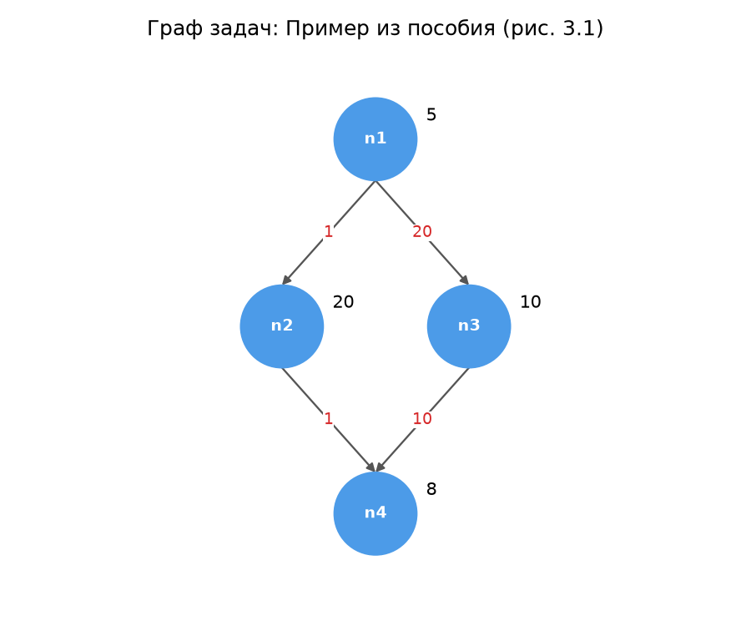
Рис. 1 – граф задач из пособия (синим – время задачи, красным – время передачи)
Таблица 1 – Шаги стратегии EZ для примера из пособия
Шаг | Дуга (вес) | Вариант I | Вариант II | Выбор
1 | n1 → n3 (20) | 15 | 35 | I – один процессор
2 | n3 → n4 (10) | 23 | 33 | I – один процессор
3 | n1 → n2 (1) | 43 | 35 | II – n2 на новый процессор
4 | n2 → n4 (1) | 43 | 35 | II – процессоры не объединяются

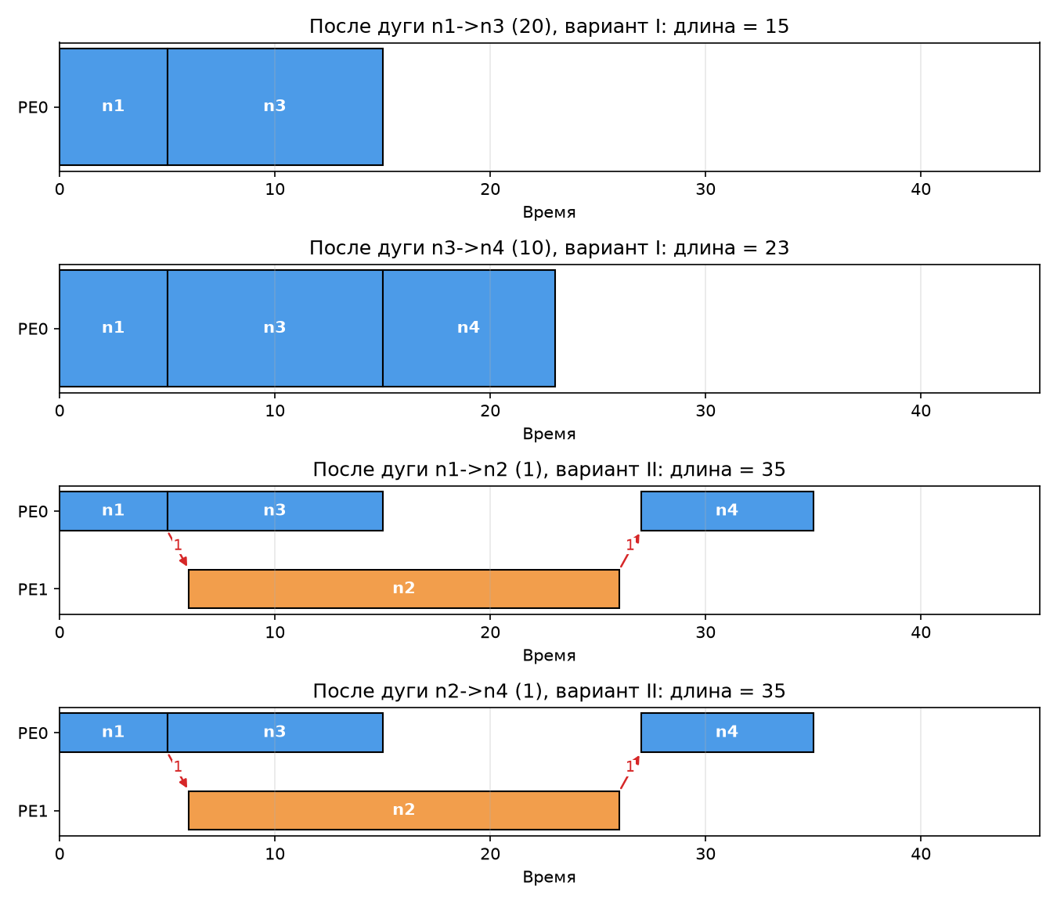
Рис. 2 – частичные планы после каждого шага стратегии EZ
Шаги 1–3 полностью совпадают с примером 3.4 пособия (длины 15 и 35, 23 и 33, 43 и 35). Шаг 4 – проверка объединения процессоров: оно удлинило бы план до 43, поэтому план не меняется. Итоговый план и план ETF показаны на рис. 3.
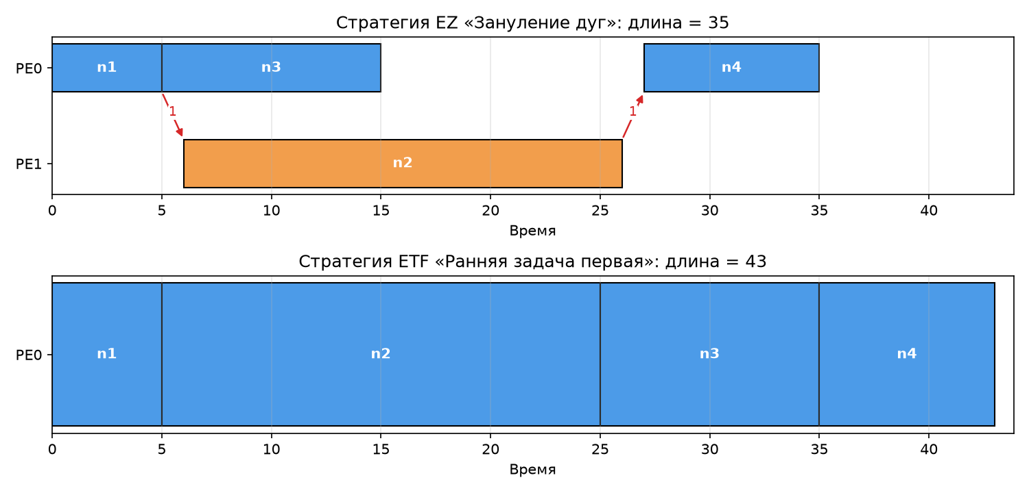
Рис. 3 – планы EZ и ETF для примера из пособия (красные стрелки – передачи данных)
Таблица 2 – Сравнение планов для примера из пособия
Стратегия | Длина плана | Процессоров | Загрузка процессоров | Ускорение
один процессор | 43 | 1 | 100 % | 1,00
ETF | 43 | 1 | 100 % | 1,00
EZ | 35 | 2 | PE0 – 65,7 %, PE1 – 57,1 % | 1,23

Как и в пособии, EZ дал план длиной 35 на двух процессорах: n1, n3, n4 на PE0, n2 на PE1, передачи по дугам n1 → n2 и n2 → n4 занимают по 1 единице. ETF поставил все задачи на один процессор (длина 43), так как на каждом шаге жадно выбирал самый ранний старт.
6. Эксперимент: статистическая обработка массива
Свой граф задач (рис. 4) описывает подсчёт среднего и дисперсии массива: n1 – генерация массива; n2, n3 – суммы половин массива; n4, n5 – суммы квадратов половин; n6 – среднее; n7 – дисперсия; n8 – итоговый отчёт. Передача массива стоит 5 единиц, передача одного числа – 1. Этот же граф используется в лабораторной работе 7 для многопоточной программы.
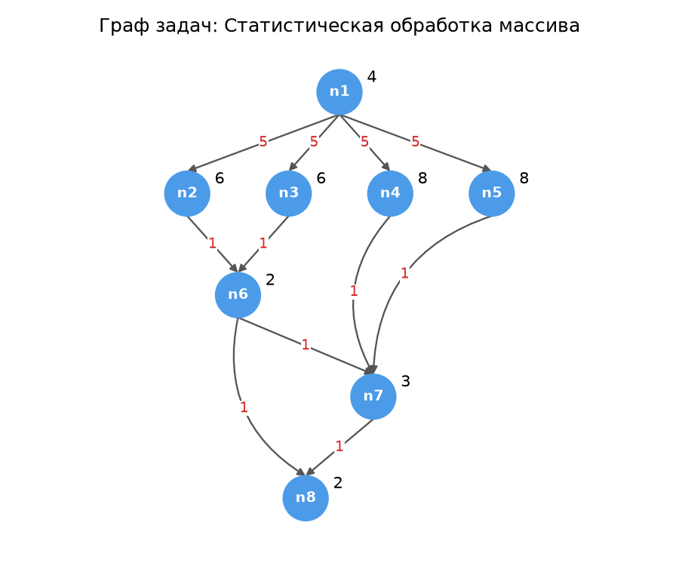
Рис. 4 – граф задач «статистическая обработка массива»
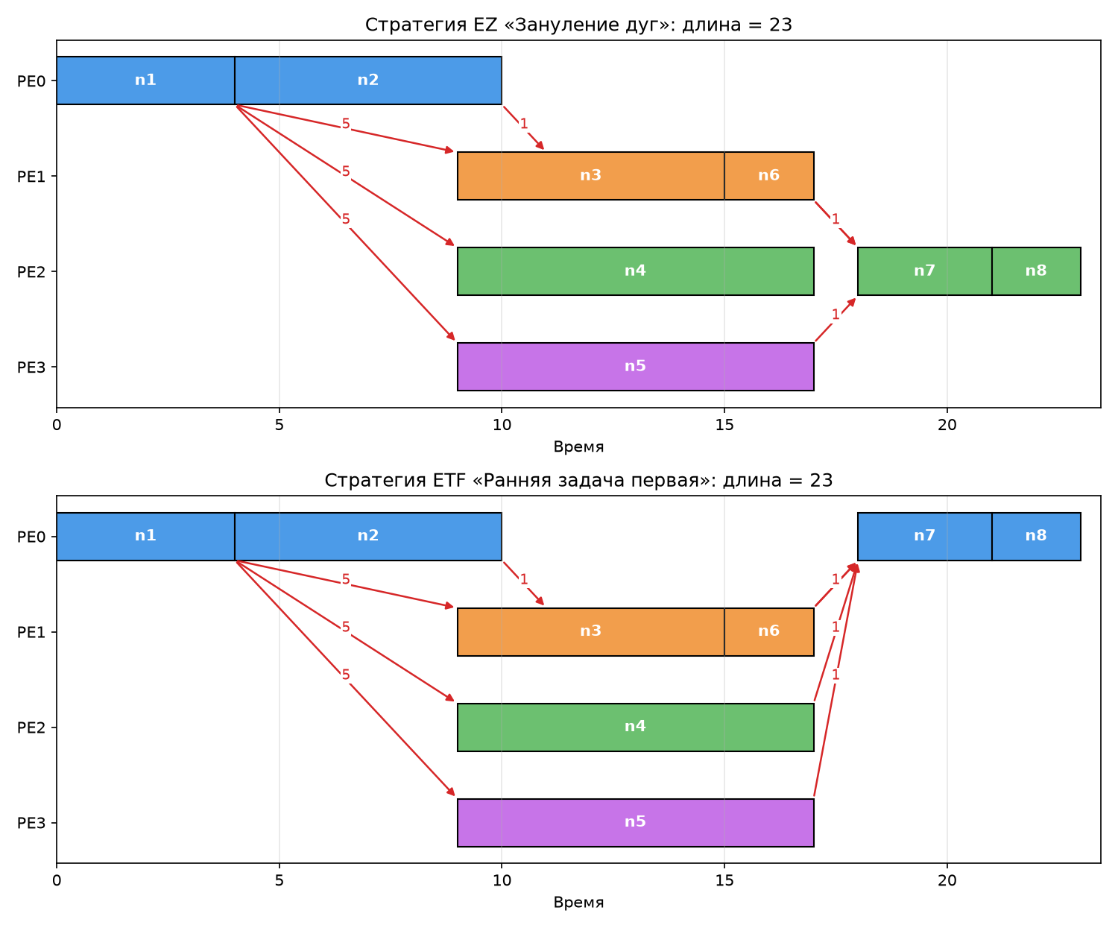
Рис. 5 – планы EZ и ETF для графа «статистическая обработка массива»
Обе стратегии построили планы длиной 23 на 4 процессорах (рис. 5), ускорение 39 / 23 = 1,70. EZ сначала занулил дугу n1 → n2 (n2 на том же процессоре, что и n1), а остальные тяжёлые задачи n3, n4, n5 разнёс по новым процессорам – для них выгоднее подождать 5 единиц передачи, чем выполняться по очереди. Затем он занулил дугу n4 → n7, собрав «хвост» n7, n8 на процессоре PE2.
Таблица 3 – Длина плана при ограничении числа процессоров pmax
pmax | EZ: длина | EZ: процессоров | ETF: длина | ETF: процессоров
1 | 39 | 1 | 39 | 1
2 | 28 | 2 | 28 | 2
3 | 23 | 3 | 23 | 3
4 | 23 | 4 | 23 | 4
без ограничений | 23 | 4 | 23 | 4

Уже трёх процессоров достаточно для плана длиной 23; четвёртый процессор длину не уменьшает. Стратегии без ограничения занимают его «на всякий случай», так как выбирают вариант только по длине плана.
7. Эксперимент: влияние стоимости передачи данных
Для каждого значения CCR программа сгенерировала 20 случайных графов по 20 задач и построила планы без ограничения на процессоры (таблица 4, рис. 6).
Таблица 4 – Средние показатели планов при разном CCR
CCR | Ускорение EZ | Процессоров EZ | Ускорение ETF | Процессоров ETF
0,1 | 1,62 | 3,5 | 1,74 | 3,5
0,5 | 1,47 | 3,0 | 1,64 | 3,4
1 | 1,33 | 2,6 | 1,45 | 3,2
2 | 1,16 | 2,0 | 1,26 | 2,8
5 | 1,03 | 1,4 | 1,05 | 2,1

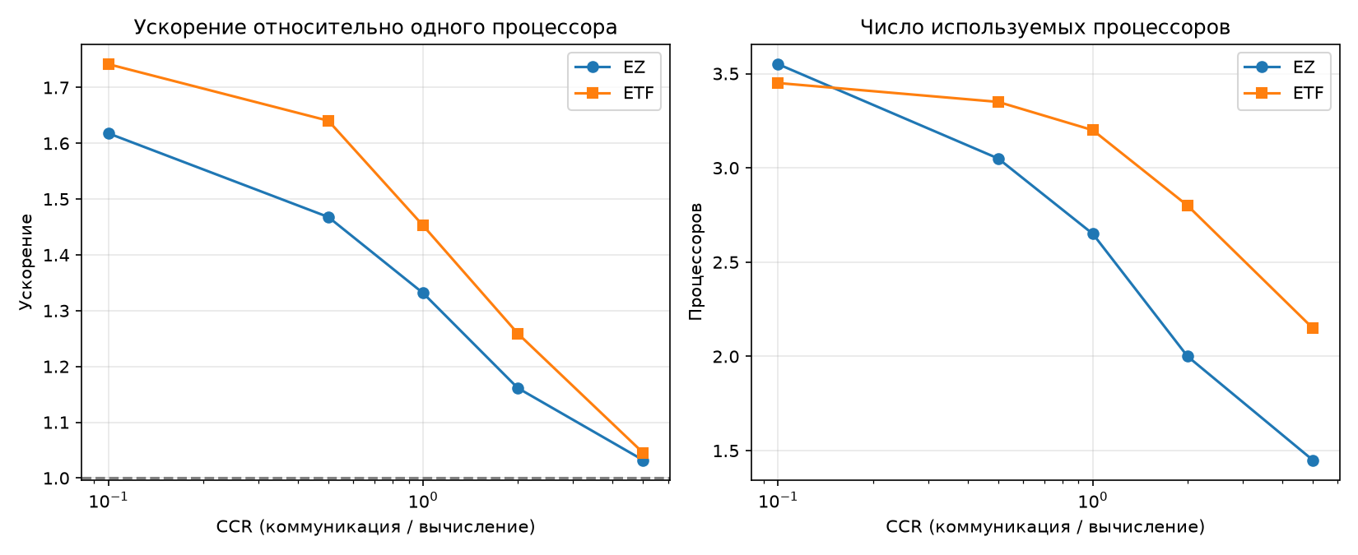
Рис. 6 – ускорение и число процессоров в зависимости от CCR
Чем дороже передача данных, тем меньше выгода от параллельности: при CCR = 5 ускорение почти исчезает (1,03). EZ хорошо «чувствует» стоимость передач – с ростом CCR он собирает задачи на всё меньшем числе процессоров (с 3,5 до 1,4), экономя оборудование. ETF на этих графах даёт немного более короткие планы, но использует больше процессоров. Это согласуется с законом Амдала из лабораторной работы 1: коэффициент сетевой деградации «съедает» ускорение.

Выводы
В ходе лабораторной работы изучены граф задач и асинхронные планы и реализована стратегия «Зануление дуг», а для сравнения – стратегия ETF. План хранится как назначение задач на процессоры, по которому строится временная развертка на каждом процессоре. На примере из пособия получен тот же план длиной 35 на двух процессорах, что и в пособии, тогда как ETF дал 43. На своём графе обработки массива план ускоряет вычисления в 1,7 раза. Эксперименты показали, что с ростом стоимости передачи данных выгода от параллельности падает, и стратегия EZ в ответ уменьшает число используемых процессоров. Дополнение стратегии объединением процессоров защищает от планов, которые хуже выполнения на одном процессоре.

Листинг
main.py:
"""
Лабораторная работа 6. Асинхронное планирование: стратегия «Зануление дуг» (Edge Zeroing, EZ).
Источник: Прихожий А.А. Распределенная и параллельная обработка данных. БНТУ, 2016, п. 3.1–3.5.
Стратегия EZ:
1) дуги графа задач сортируются по убыванию времени передачи данных;
2) берётся очередная («самая тяжёлая») дуга (u, v) и рассматриваются два варианта:
I — задачи u и v на одном процессоре (дуга зануляется, передача занимает 0);
II — задачи на разных процессорах;
вариант I выбирается, если длина частичного плана не больше, чем в варианте II;
3) если обе задачи дуги уже стоят на разных процессорах, вариант I — объединить эти
процессоры (перенести все задачи одного на другой), если план от этого не удлиняется;
4) работа заканчивается, когда просмотрены все дуги (все задачи назначены).
Для сравнения реализована стратегия ETF «ранняя задача первая» (п. 3.4).
Запуск:
python main.py — примеры из data/ + эксперименты
python main.py data/my.json --pmax 3 — свой граф и ограничение на число процессоров
python main.py --save — дополнительно сохранить рисунки в results/
"""
import argparse
import statistics
from pathlib import Path
import matplotlib.pyplot as plt
from taskgraph import (TaskGraph, evaluate, normalize, check_plan, utilization, print_plan,
draw_gantt, draw_taskgraph)
HERE = Path(__file__).parent
RESULTS = HERE / "results"
def edge_zeroing(g, max_proc=None):
"""Стратегия «Зануление дуг». Возвращает (назначение задача -> процессор, журнал шагов)."""
edges = sorted(g.c, key=lambda e: (-g.c[e], g.order.index(e[0]), g.order.index(e[1])))
assign, log = {}, []
for (u, v) in edges:
if u in assign and v in assign:
if assign[u] == assign[v]:
continue # дуга уже занулена
# обе задачи уже назначены на разные процессоры: вариант I — объединить эти процессоры
pu, pv = assign[u], assign[v]
merged = {t: (pu if p == pv else p) for t, p in assign.items()}
len_merge, len_keep = evaluate(g, merged)[2], evaluate(g, assign)[2]
if len_merge <= len_keep:
assign = merged
log.append({"edge": (u, v), "c": g.c[(u, v)], "len_same": len_merge, "len_diff": len_keep,
"variant": "I (процессоры объединены, дуга зануляется)" if len_merge <= len_keep
else "II (задачи остаются на разных процессорах)", "assign": dict(assign)})
continue
used = sorted(set(assign.values()))
top = max(used, default=-1)
new = [top + 1, top + 2] # номера новых процессоров
room = len(used) if max_proc is None else max_proc - len(used) # сколько ещё можно добавить
cands = used + new[:max(0, min(2, room if max_proc else 2))]
same, diff = [], []
if u not in assign and v not in assign:
one = used + new[:1 if (max_proc is None or room >= 1) else 0]
same = [{u: p, v: p} for p in one]
diff = [{u: a, v: b} for a in one for b in cands if a != b]
else:
fixed, free_t = (u, v) if u in assign else (v, u)
pf = assign[fixed]
one = used + new[:1 if (max_proc is None or room >= 1) else 0]
same = [{free_t: pf}]
diff = [{free_t: p} for p in one if p != pf]
def best_of(options):
best = None
for opt in options:
trial = {**assign, **opt}
length = evaluate(g, trial)[2]
key = (length, len(set(trial.values())), sorted(opt.values()))
if best is None or key < best[0]:
best = (key, opt, length)
return best
b_same, b_diff = best_of(same), best_of(diff)
if b_diff is None or (b_same is not None and b_same[2] <= b_diff[2]):
choice, variant = b_same, "I (один процессор, дуга зануляется)"
else:
choice, variant = b_diff, "II (разные процессоры)"
assign.update(choice[1])
log.append({"edge": (u, v), "c": g.c[(u, v)],
"len_same": b_same[2] if b_same else None, "len_diff": b_diff[2] if b_diff else None,
"variant": variant, "assign": dict(assign)})
# задачи, не связанные ни одной дугой, — на процессор с наименьшей длиной плана
for t in g.order:
if t not in assign:
used = sorted(set(assign.values()))
opts = used + ([max(used, default=-1) + 1] if max_proc is None or len(used) < max_proc else [])
p = min(opts, key=lambda p: (evaluate(g, {**assign, t: p})[2], p))
assign[t] = p
return normalize(assign), log
def etf(g, max_proc=None):
"""Стратегия ETF: на каждом шаге — готовая задача с самым ранним возможным временем запуска;
при равенстве — задача с большим статическим приоритетом (меньшим временем ALAP)."""
blevel = {}
for t in reversed(g.order):
blevel[t] = g.w[t] + max((g.c[(t, s)] + blevel[s] for s in g.succ[t]), default=0)
cp = max(blevel.values())
alap = {t: cp - blevel[t] for t in g.tasks} # наиболее позднее время запуска
assign, start, finish, free = {}, {}, {}, {}
while len(assign) < len(g.tasks):
ready = [t for t in g.tasks if t not in assign and all(p in assign for p in g.pred[t])]
used = sorted(free)
procs = used + ([len(used)] if max_proc is None or len(used) < max_proc else [])
best = None
for t in ready:
for p in procs:
est = free.get(p, 0)
for q in g.pred[t]:
est = max(est, finish[q] + (0 if assign[q] == p else g.c[(q, t)]))
key = (est, alap[t], p)
if best is None or key < best[0]:
best = (key, t, p)
(est, _, _), t, p = best
assign[t], start[t], finish[t] = p, est, est + g.w[t]
free[p] = finish[t]
return assign, start, finish, alap
def run_example(path, save, max_proc=None):
g = TaskGraph.load(path)
stem = Path(path).stem
print("=" * 78)
print(f"Граф задач: {g.name}")
for t in g.tasks:
print(f" {t}: w = {g.w[t]:>2} {g.label[t]}")
print(" дуги:", ", ".join(f"{i}->{j} ({c})" for (i, j), c in g.c.items()))
cp_len, cp = g.critical_path()
total_w = sum(g.w.values())
print(f"Критический путь: {' -> '.join(cp)}, длина {cp_len}; сумма времён задач {total_w}; "
f"CCR = {g.ccr():.2f}")
assign, log = edge_zeroing(g, max_proc)
print("\nШаги стратегии EZ (дуги по убыванию веса):")
for k, e in enumerate(log, 1):
print(f" шаг {k}: дуга {e['edge'][0]}->{e['edge'][1]} ({e['c']}): вариант I = {e['len_same']}, "
f"вариант II = {e['len_diff']} -> выбран {e['variant']}")
s, f, length = evaluate(g, assign)
check_plan(g, assign, s, f)
print_plan(g, assign, s, f, "План EZ")
a2, s2, f2, alap = etf(g, max_proc)
check_plan(g, a2, s2, f2)
print("\nСтатические приоритеты ETF (наиболее позднее время запуска):",
", ".join(f"{t}: {alap[t]}" for t in sorted(g.tasks, key=lambda t: alap[t])))
print_plan(g, a2, s2, f2, "План ETF")
print(f"\nИтог: один процессор = {total_w}, EZ = {length} (ускорение {total_w / length:.2f}), "
f"ETF = {max(f2.values())} (ускорение {total_w / max(f2.values()):.2f})")
if save:
fig, ax = plt.subplots(figsize=(6, 5))
draw_taskgraph(g, ax, f"Граф задач: {g.name}")
fig.tight_layout()
fig.savefig(RESULTS / f"{stem}_graph.png", dpi=150)
fig, axes = plt.subplots(2, 1, figsize=(10, 1.2 + 0.7 * (len(set(assign.values())) + len(set(a2.values())))
+ 1.5))
draw_gantt(g, assign, s, f, axes[0], "Стратегия EZ «Зануление дуг»")
draw_gantt(g, a2, s2, f2, axes[1], "Стратегия ETF «Ранняя задача первая»")
xmax = max(length, max(f2.values())) * 1.02
for ax in axes:
ax.set_xlim(0, xmax)
fig.tight_layout()
fig.savefig(RESULTS / f"{stem}_plans.png", dpi=150)
# пошаговая иллюстрация EZ для примера из пособия
if len(log) <= 4:
fig, axes = plt.subplots(len(log), 1, figsize=(9, 1.8 * len(log) + 0.5))
for ax, e in zip(axes if len(log) > 1 else [axes], log):
part = e["assign"]
ps, pf, pl = evaluate(g, part)
sub = TaskGraph(g.name, [{"id": t, "w": g.w[t]} for t in g.tasks if t in part],
[[i, j, c] for (i, j), c in g.c.items() if i in part and j in part])
draw_gantt(sub, part, ps, pf, ax, f"После дуги {e['edge'][0]}->{e['edge'][1]} "
f"({e['c']}), вариант {e['variant'].split()[0]}")
ax.set_xlim(0, length * 1.3)
fig.tight_layout()
fig.savefig(RESULTS / f"{stem}_ez_steps.png", dpi=150)
plt.close("all")
return g
def pmax_experiment(path):
g = TaskGraph.load(path)
print(f"\nЭксперимент: {g.name} — ограничение на число процессоров")
print(f"{'pmax':>4} | {'EZ длина':>8} | {'EZ проц.':>8} | {'ETF длина':>9} | {'ETF проц.':>9}")
for pmax in (1, 2, 3, 4, None):
a, _ = edge_zeroing(g, pmax)
s, f, l1 = evaluate(g, a)
check_plan(g, a, s, f)
a2, s2, f2, _ = etf(g, pmax)
check_plan(g, a2, s2, f2)
print(f"{str(pmax or 'нет'):>4} | {l1:>8} | {len(set(a.values())):>8} | {max(f2.values()):>9} | "
f"{len(set(a2.values())):>9}")
def ccr_experiment(save):
"""Эксперимент: влияние отношения «коммуникация/вычисление» на планы EZ и ETF."""
ccrs = [0.1, 0.5, 1, 2, 5]
print("\nЭксперимент: 20 случайных графов по 20 задач для каждого CCR (процессоры не ограничены)")
print(f"{'CCR':>4} | {'ускорение EZ':>12} | {'проц. EZ':>8} | {'ускорение ETF':>13} | {'проц. ETF':>9}")
rows = []
for ccr in ccrs:
sp1, pr1, sp2, pr2 = [], [], [], []
for seed in range(20):
g = TaskGraph.random(20, ccr=ccr, seed=seed)
total = sum(g.w.values())
a, _ = edge_zeroing(g)
s, f, l1 = evaluate(g, a)
check_plan(g, a, s, f)
a2, s2, f2, _ = etf(g)
check_plan(g, a2, s2, f2)
sp1.append(total / l1)
pr1.append(len(set(a.values())))
sp2.append(total / max(f2.values()))
pr2.append(len(set(a2.values())))
row = (ccr, statistics.mean(sp1), statistics.mean(pr1), statistics.mean(sp2), statistics.mean(pr2))
rows.append(row)
print(f"{ccr:>4} | {row[1]:>12.2f} | {row[2]:>8.1f} | {row[3]:>13.2f} | {row[4]:>9.1f}")
if save:
fig, axes = plt.subplots(1, 2, figsize=(11, 4.5))
axes[0].plot(ccrs, [r[1] for r in rows], "o-", label="EZ")
axes[0].plot(ccrs, [r[3] for r in rows], "s-", label="ETF")
axes[0].axhline(1, color="gray", ls="--")
axes[0].set(xscale="log", xlabel="CCR (коммуникация / вычисление)", ylabel="Ускорение",
title="Ускорение относительно одного процессора")
axes[1].plot(ccrs, [r[2] for r in rows], "o-", label="EZ")
axes[1].plot(ccrs, [r[4] for r in rows], "s-", label="ETF")
axes[1].set(xscale="log", xlabel="CCR (коммуникация / вычисление)", ylabel="Процессоров",
title="Число используемых процессоров")
for ax in axes:
ax.grid(True, alpha=0.3)
ax.legend()
fig.tight_layout()
fig.savefig(RESULTS / "experiment_ccr.png", dpi=150)
plt.close(fig)
def main():
parser = argparse.ArgumentParser(description="Асинхронное планирование: зануление дуг")
parser.add_argument("files", nargs="*")
parser.add_argument("--pmax", type=int, default=None, help="максимальное число процессоров")
parser.add_argument("--save", action="store_true")
args = parser.parse_args()
if args.save:
RESULTS.mkdir(exist_ok=True)
if args.files:
for f in args.files:
run_example(f, args.save, args.pmax)
return
run_example(HERE / "data/book_taskgraph.json", args.save)
run_example(HERE / "data/statistics.json", args.save)
pmax_experiment(HERE / "data/statistics.json")
ccr_experiment(args.save)
if __name__ == "__main__":
main()

taskgraph.py:
"""
Граф задач G = (V, E) и асинхронный многопроцессорный план (главa 3 пособия).
Формат входного файла (JSON):
{
"name": "Название",
"tasks": [{"id": "n1", "w": 5, "label": "..."}, ...], # w(n) — время решения задачи
"edges": [["n1", "n2", 1], ...] # c(i, j) — время передачи данных
}
"""
import json
import random
from pathlib import Path
import matplotlib.pyplot as plt
class TaskGraph:
def __init__(self, name, tasks, edges):
self.name = name
self.tasks = [t["id"] for t in tasks]
self.w = {t["id"]: t["w"] for t in tasks}
self.label = {t["id"]: t.get("label", "") for t in tasks}
self.c = {(i, j): c for i, j, c in edges}
self.pred = {t: [] for t in self.tasks}
self.succ = {t: [] for t in self.tasks}
for i, j, _ in edges:
self.pred[j].append(i)
self.succ[i].append(j)
self.order = self.topo_order()
self.tlevel = self.top_levels()
@classmethod
def load(cls, path):
d = json.loads(Path(path).read_text(encoding="utf-8"))
return cls(d["name"], d["tasks"], d["edges"])
def topo_order(self):
indeg = {t: len(self.pred[t]) for t in self.tasks}
ready = [t for t in self.tasks if indeg[t] == 0]
res = []
while ready:
t = ready.pop(0)
res.append(t)
for s in self.succ[t]:
indeg[s] -= 1
if indeg[s] == 0:
ready.append(s)
if len(res) != len(self.tasks):
raise ValueError("граф задач содержит цикл")
return res
def top_levels(self):
"""Уровень задачи — самый ранний момент её запуска, если каждая задача на своём
процессоре (длина самого длинного пути от входа с учётом передач данных)."""
lv = {}
for t in self.order:
lv[t] = max((lv[p] + self.w[p] + self.c[(p, t)] for p in self.pred[t]), default=0)
return lv
def critical_path(self):
"""Критический путь: (длина, список задач) с учётом времён решения и передачи."""
best, nxt = {}, {}
for t in reversed(self.order):
best[t], nxt[t] = self.w[t], None
for s in self.succ[t]:
v = self.w[t] + self.c[(t, s)] + best[s]
if v > best[t]:
best[t], nxt[t] = v, s
start = max(self.tasks, key=lambda t: best[t])
path, t = [], start
while t:
path.append(t)
t = nxt[t]
return best[start], path
def ccr(self):
"""Коэффициент «коммуникация/вычисление»."""
if not self.c:
return 0.0
return (sum(self.c.values()) / len(self.c)) / (sum(self.w.values()) / len(self.tasks))
@classmethod
def random(cls, n, ccr=1.0, p_edge=0.25, seed=None):
"""Случайный граф задач: веса задач 2..10, веса дуг подбираются под заданный CCR."""
rnd = random.Random(seed)
tasks = [{"id": f"n{i + 1}", "w": rnd.randint(2, 10)} for i in range(n)]
mean_w = sum(t["w"] for t in tasks) / n
edges = set()
for j in range(1, n):
parents = {rnd.randrange(max(0, j - 4), j)}
parents |= {i for i in range(j) if rnd.random() < p_edge / (1 + (j - i) / 4)}
edges |= {(i, j) for i in parents}
e = [[f"n{i + 1}", f"n{j + 1}", max(1, round(rnd.uniform(0.5, 1.5) * ccr * mean_w))]
for i, j in sorted(edges)]
return cls(f"Случайный граф задач (n = {n}, CCR ≈ {ccr})", tasks, e)
# ======================= асинхронный план =======================
def evaluate(g, assign):
"""Расчёт асинхронного плана по назначению задач на процессоры.
assign: задача -> номер процессора (неназначенные задачи не учитываются — частичный план).
Задачи на одном процессоре идут в порядке возрастания уровня (и в порядке предшествования).
Если задачи на одном процессоре — передача данных между ними занимает 0 времени.
Возвращает (start, finish, length)."""
start, finish = {}, {}
free = {} # процессор -> момент освобождения
for t in sorted(assign, key=lambda t: (g.tlevel[t], g.order.index(t))):
p = assign[t]
ready = free.get(p, 0)
for q in g.pred[t]:
if q in assign:
ready = max(ready, finish[q] + (0 if assign[q] == p else g.c[(q, t)]))
start[t] = ready
finish[t] = ready + g.w[t]
free[p] = finish[t]
return start, finish, max(finish.values(), default=0)
def normalize(assign):
"""Перенумерация процессоров подряд: PE0, PE1, ... в порядке первого использования."""
ren = {}
for t in sorted(assign, key=lambda t: int(t[1:]) if t[1:].isdigit() else t):
ren.setdefault(assign[t], len(ren))
return {t: ren[p] for t, p in assign.items()}
def check_plan(g, assign, start, finish):
"""Проверка: предшествование и передачи данных соблюдены, задачи на процессоре не пересекаются."""
assert set(assign) == set(g.tasks)
for (i, j), c in g.c.items():
delay = 0 if assign[i] == assign[j] else c
assert finish[i] + delay <= start[j], f"нарушена дуга {i}->{j}"
for p in set(assign.values()):
ts = sorted((start[t], finish[t]) for t in g.tasks if assign[t] == p)
for (s1, f1), (s2, f2) in zip(ts, ts[1:]):
assert f1 <= s2, f"на процессоре {p} задачи пересекаются"
return True
def utilization(g, assign, length):
"""Полезная загрузка каждого процессора (доля времени решения задач)."""
res = {}
for p in sorted(set(assign.values())):
res[p] = sum(g.w[t] for t in g.tasks if assign[t] == p) / length
return res
def print_plan(g, assign, start, finish, title):
length = max(finish.values())
print(f"\n{title}: длина плана = {length}, процессоров = {len(set(assign.values()))}")
for p in sorted(set(assign.values())):
ts = sorted((t for t in g.tasks if assign[t] == p), key=lambda t: start[t])
busy = sum(g.w[t] for t in ts)
line = ", ".join(f"{t}[{start[t]}–{finish[t]}]" for t in ts)
print(f" PE{p}: {line} загрузка {busy}/{length} = {busy / length:.1%}")
msgs = [f"{i}->{j} ({c})" for (i, j), c in g.c.items() if assign[i] != assign[j]]
print(" Передачи данных между процессорами:", ", ".join(msgs) if msgs else "нет")
# ======================= рисование =======================
COLORS = ["#4C9BE8", "#F29E4C", "#6CC070", "#C774E8", "#E86C6C", "#58C4C6", "#B8A04C", "#8C8C8C"]
def draw_gantt(g, assign, start, finish, ax, title):
procs = sorted(set(assign.values()))
for t in g.tasks:
p = assign[t]
ax.barh(p, g.w[t], left=start[t], color=COLORS[p % len(COLORS)], edgecolor="black", height=0.5)
ax.text(start[t] + g.w[t] / 2, p, t, ha="center", va="center", weight="bold", color="white")
for (i, j), c in g.c.items(): # передачи данных между процессорами
if assign[i] != assign[j]:
y1, y2 = assign[i], assign[j]
ax.annotate("", xy=(finish[i] + c, y2 - 0.25 * (1 if y2 > y1 else -1)),
xytext=(finish[i], y1 + 0.25 * (1 if y2 > y1 else -1)),
arrowprops=dict(arrowstyle="-|>", color="#d62728", lw=1.2))
ax.text(finish[i] + c / 2, (y1 + y2) / 2, str(c), color="#d62728", fontsize=9, ha="center",
bbox=dict(fc="white", ec="none", pad=0.5))
length = max(finish.values())
ax.set_yticks(procs, [f"PE{p}" for p in procs])
ax.invert_yaxis()
ax.set_xlim(0, length * 1.02)
ax.set(xlabel="Время", title=f"{title}: длина = {length}")
ax.grid(True, axis="x", alpha=0.3)
def draw_taskgraph(g, ax, title=None):
"""Рисунок графа задач: вершины по уровням, веса задач и дуг."""
level = {}
for t in g.order:
level[t] = 1 + max((level[p] for p in g.pred[t]), default=0)
rows = {}
for t in g.order:
rows.setdefault(level[t], []).append(t)
pos = {}
for lv in sorted(rows):
ts = rows[lv]
if lv == 1:
xs = [k - (len(ts) - 1) / 2 for k in range(len(ts))]
else:
# вершина ставится под своими предшественниками, соседи раздвигаются на расстояние 1
want = sorted((sum(pos[p][0] for p in g.pred[t]) / len(g.pred[t]), t) for t in ts)
ts = [t for _, t in want]
xs = [x for x, _ in want]
for k in range(1, len(xs)):
xs[k] = max(xs[k], xs[k - 1] + 1)
shift = sum(x for x, _ in want) / len(want) - sum(xs) / len(xs)
xs = [x + shift for x in xs] # уровень остаётся по центру под предшественниками
for x, t in zip(xs, ts):
pos[t] = (x, -lv)
for (i, j), c in g.c.items():
(x1, y1), (x2, y2) = pos[i], pos[j]
y1, y2 = y1 - 0.22, y2 + 0.22
rad = 0.35 if y1 - y2 > 1 else 0.0 # дуга через уровень рисуется изогнутой
ax.annotate("", xy=(x2, y2), xytext=(x1, y1),
arrowprops=dict(arrowstyle="-|>", color="#555", lw=1.1, shrinkA=0, shrinkB=0,
connectionstyle=f"arc3,rad={rad}"))
# середина дуги: для изогнутой — середина кривой Безье, как её строит matplotlib
mx = (x1 + x2) / 2 + 0.5 * rad * (y2 - y1)
my = (y1 + y2) / 2 - 0.5 * rad * (x2 - x1)
ax.text(mx, my, str(c), color="#d62728", fontsize=9,
ha="center", va="center", bbox=dict(fc="white", ec="none", pad=0.3))
for t, (x, y) in pos.items():
ax.add_patch(plt.Circle((x, y), 0.22, color="#4C9BE8", zorder=3))
ax.text(x, y, t, ha="center", va="center", color="white", weight="bold", fontsize=9, zorder=4)
ax.text(x + 0.27, y + 0.1, str(g.w[t]), fontsize=10, zorder=4)
xs = [p[0] for p in pos.values()]
ys = [p[1] for p in pos.values()]
ax.set_xlim(min(xs) - 0.8, max(xs) + 0.8)
ax.set_ylim(min(ys) - 0.5, max(ys) + 0.5)
ax.set_aspect("equal")
ax.axis("off")
if title:
ax.set_title(title)

data/book_taskgraph.json:
{
"name": "Пример из пособия (рис. 3.1)",
"tasks": [
{"id": "n1", "w": 5}, {"id": "n2", "w": 20}, {"id": "n3", "w": 10}, {"id": "n4", "w": 8}
],
"edges": [["n1", "n2", 1], ["n1", "n3", 20], ["n2", "n4", 1], ["n3", "n4", 10]]
}

data/statistics.json:
{
"name": "Статистическая обработка массива",
"tasks": [
{"id": "n1", "w": 4, "label": "генерация массива"},
{"id": "n2", "w": 6, "label": "сумма 1-й половины"},
{"id": "n3", "w": 6, "label": "сумма 2-й половины"},
{"id": "n4", "w": 8, "label": "сумма квадратов 1-й половины"},
{"id": "n5", "w": 8, "label": "сумма квадратов 2-й половины"},
{"id": "n6", "w": 2, "label": "среднее значение"},
{"id": "n7", "w": 3, "label": "дисперсия"},
{"id": "n8", "w": 2, "label": "итоговый отчёт"}
],
"edges": [
["n1", "n2", 5], ["n1", "n3", 5], ["n1", "n4", 5], ["n1", "n5", 5],
["n2", "n6", 1], ["n3", "n6", 1],
["n4", "n7", 1], ["n5", "n7", 1], ["n6", "n7", 1],
["n6", "n8", 1], ["n7", "n8", 1]
]
}

